

Dokumentacja projektu
Przedmiot: Wzorce projektowe i architektura aplikacji
Tytuł projektu:

Prowadzący: Wykonawca/y:
Dr Marek Jaszuk
Semestr, symbol kierunku i grupa:
1UIZ-3/2021/IPO SP03

Rzeszów, 2022
- Opis koncepcji programu – jakiego zagadnienia dotyczy program, jaka jest jego funkcjonalność?
Głównym założeniem tworzonego systemu jest zaliczenie przedmiotu
- Opis ogólny wykorzystanych wzorców projektowych z uwzględnieniem diagramu klas i/lub obiektów.
- Opis implementacji programu ze szczególnym uwzględnieniem wykorzystanych wzorców projektowych. Zilustrować wykorzystane wzorce przy pomocy diagramu klas i/lub diagramu obiektów.
- Opis użytkowania programu z widokami ekranu.
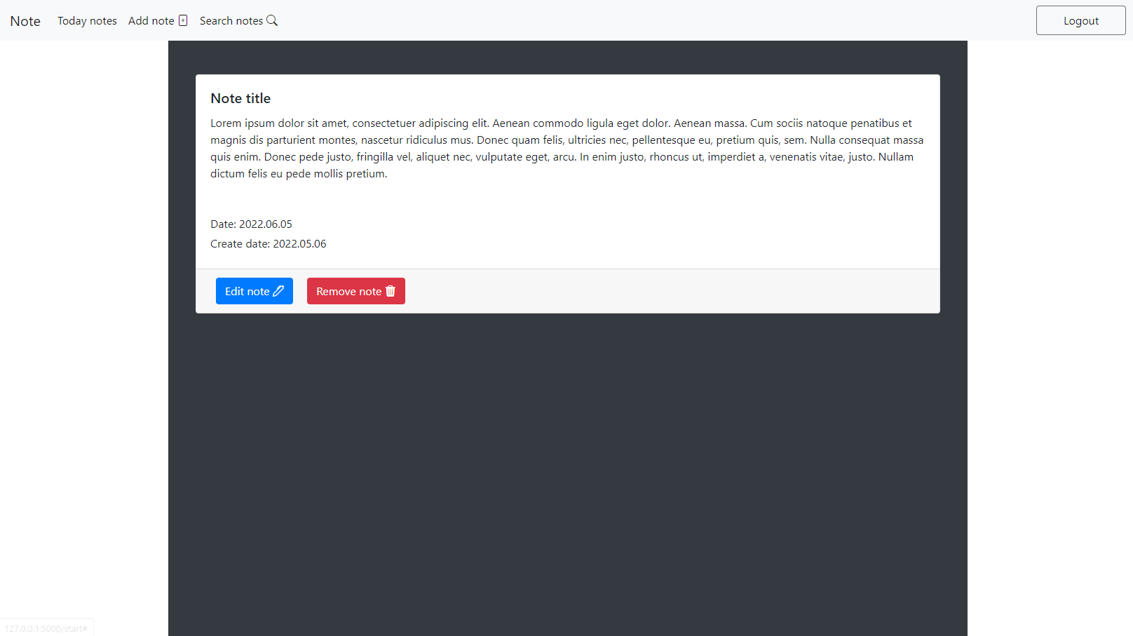
  - Ekran startowy
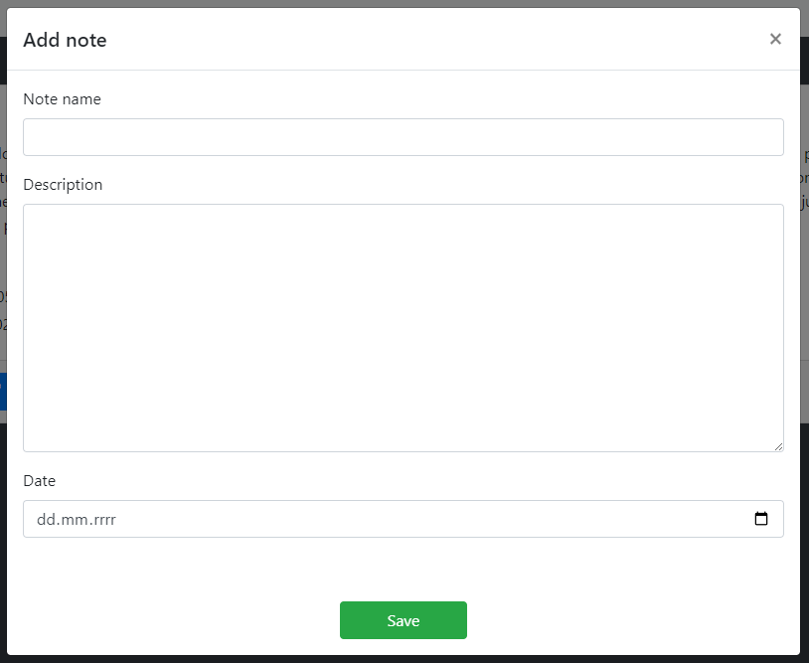
  - Formularz tworzenia nowej notatki
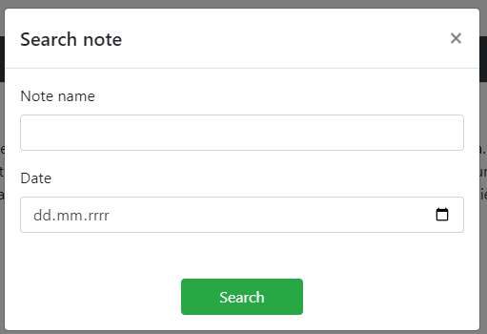
  - Wyszukiwanie notatek
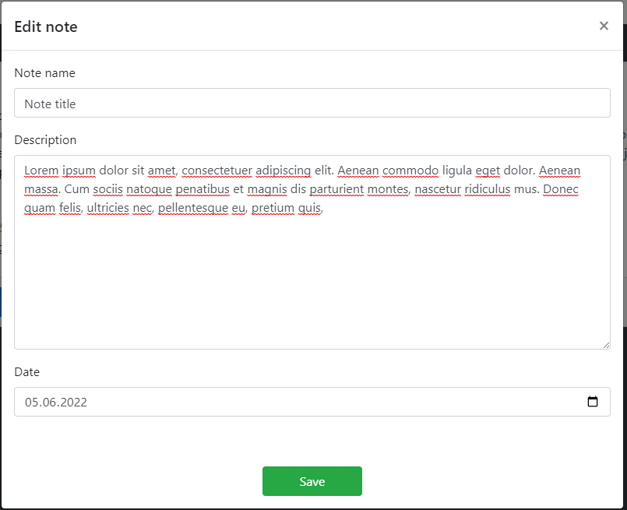
  - Edycja notatki
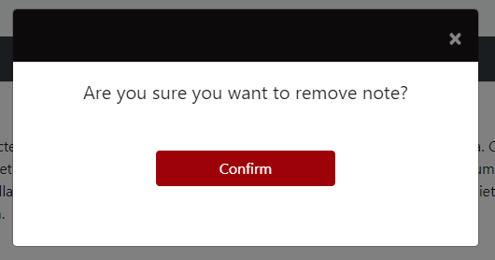
  - Usuwanie notatki
  - Dzisiejsze notatki
- Link do kodu źródłowego programu – program powinien być umieszczony w wybranym systemie kontroli wersji, np. GitHub
- Literatura – wykorzystane materiały źródłowe

